Модель организации внеурочной деятельности
Основными факторами, которые определяют модель организации внеурочной деятельности, являются: - уровень развития дополнительного образования в школе; - программное обеспечение воспитательной деятельности учителей и классных руководителей; - материально-техническое обеспечение воспитательной деятельности.
Вид модели | Суть
Смешанная | Школа сочетает собственные ресурсы с ресурсами сторонней организации, чтобы восполнить, например, нехватку кадров или средств обучения
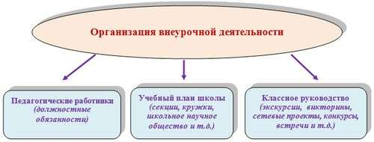
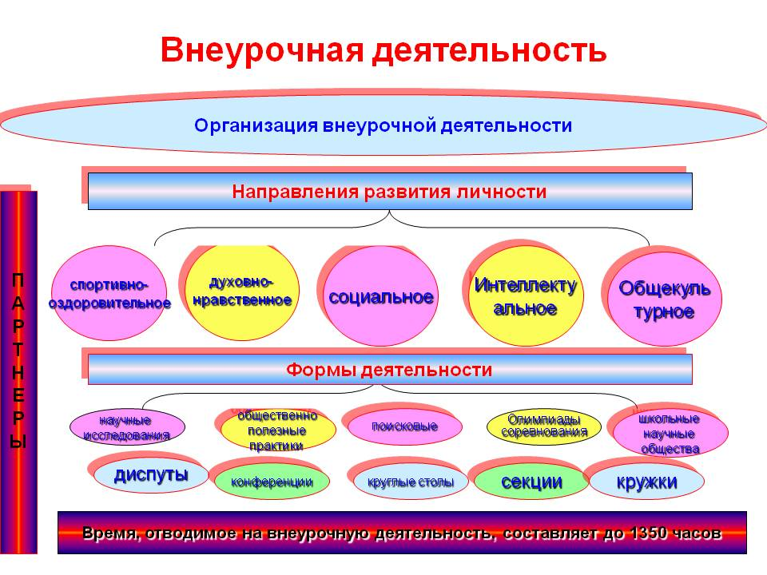
Внеурочная деятельность в 1-4-х классах организована в соответствии с Положением об организации внеурочной деятельности учащихся по следующим направлениям:
- социальное;
- общеинтеллектуальное;
- общекультурное;
- спортивно - оздоровительное.
Модель организации внеурочной деятельности в начальной школе

Направление деятельности | Содержание | Классы  (часы в неделю)
 |  | 1 | 2 | 3 | 4
Общекультурное | Танцевальный кружок «Серпантин» | 2 | 2 | 2 | 2
 | Художественный кружок  «Акварелька» | 2 | 1 | 1 | 1
 | Кружок «Мастерилки» | 2 | 1 | - | -
Общеинтеллектуальное | Кружок «Юный математик» | - | - | 1 | -
 | Кружок «Юным умникам и умницам» | 1 | - | - | 1
 | Кружок «Развивайка» | - | 1 | - | -
 | Кружок «Учись учиться» | 1 | 1 | 1 | 1
 | Кружок «Умники и умницы» | 1 | - | - | -
Туристическо-краеведческое | Кружок «Лингвокраеведение» | - | 1 | 1 | -
Итого |  | 9 | 7 | 6 | 5
Внеурочная деятельность в 5 – 9 классах организована в соответствии с Положением об организации внеурочной деятельности учащихся по следующим направлениям: 1. Духовно-нравственное. 2. Общеинтеллектуальное (научно-познавательное). 3. Спортивно-оздоровительное. 4. Художественно-эстетическое (общекультурное). 5. Гражданско-патриотическое (социальная деятельность).
Модель организации внеурочной деятельности в средней школе
Направления | Содержание | Классы (часы в неделю)
Художественно-эстетическое (общекультурное). | «Акварелька».  «Театральное искусство». «Сценическая речь». | 5  1  2  2 | 6  2  2  2 | 7 | 8 | 9
Общеинтеллектуальное (научно-познавательное) | «Робототехника и программирование». | 2 | 2
Гражданско-патриотическое (социальная деятельность). | «Меткий стрелок». | 4 | 4 | 4 | 4 | 4

Содержание внеурочной деятельности.
Направления  развития личности | Виды деятельности | Фомы внеурочной  деятельности
Общекультурное  (художественно-  эстетическое).  Общеинтеллектуальное  (научно-познавательное).  Социальное (в том числе, общественно-полезная и проектная деятельность).  Духовно-нравственное  (в том числе, военно-  патриотическое).  Спортивно-  оздоровительное. | Игровая,  познавательная,  проблемно-ценностное  общение,  досугово-  развлекательная,  художественное  творчество,  социальное творчество,  трудовая,  спортивно-  оздоровительная,  туристско-краеведческая | Художественные, культурологические, филологические, школьные спортивные клубы и секции, кружки, юношеские организации, научно-практические конференции, школьные научные общества, олимпиады, поисковые и научные исследования, общественно полезные труд, военно-патриотические объединения и другие формы, отличные от урочной, на добровольной основе в соответствии с выбором участников образовательных отношений.
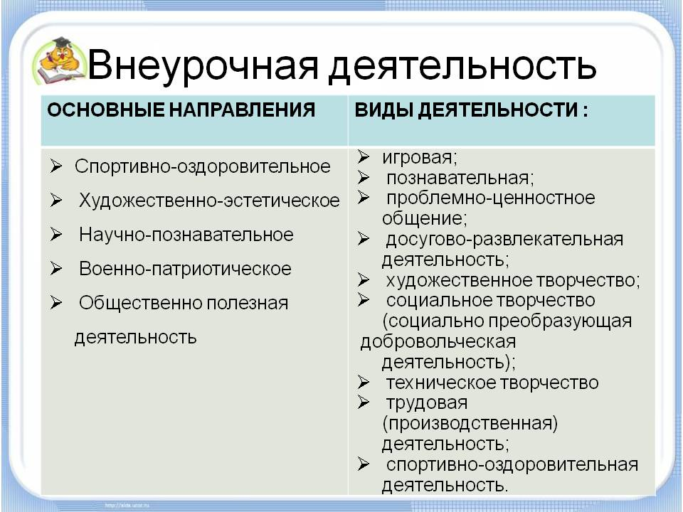
Основные направления | Формы реализации | Ответственный
Общекультурное. Цель. Создание условий, обеспечивающих общекультурное развитие личности школьника на основе развития его индивидуальности. | Анкетирование. Кружки. Участие в проектах общекультурной направленности Подготовка и участие в праздничных мероприятиях школы и класса, посещение концертов, выставок, театров и музеев города. Участие в городских и областных вокальных и театральных программах, конкурсах и фестивалях. Участие в школьных и городских конкурсах чтецов, тематических выставках, выставках декоративно-прикладного искусства. Встречи с выдающимися людьми. Акции: внешкольные акции познавательной направленности. | Зам. директора по УВР, ВР, соц. педагог, психологи. Кл. руководители
Общеинтеллектуальное Цель. Создание условий, обеспечивающих интеллектуальное развитие личности школьника на основе развития его индивидуальности. | Занятия в объединениях, творческих группах по организации и участию в предметных неделях. Рейтинг. Конкурсы. Кружки. Олимпиады. Конференции. Школьное научное общество: научно-исследовательская деятельность. Проектная деятельность - учебные проекты. | Кл. руководители, зам. директора по ВР, руководитель ШНО
Социальное. Цель. Создание условий, обеспечивающих социальную активность школьника на основе развития его индивидуальности. Духовно-нравственное Цель. Создание условий для духовно-нравственного развития и воспитания, воспитания гражданской идентичности, патриотизма. | Проектная деятельность - социально-значимые проекты. Организация работы ЮИД. Работа санитарных постов. Военно-спортивные игры, смотр строя и песни. Акции: внешкольные акции военно – патриотической направленности. Вахты памяти. Сотрудничество. | Кл. руководители, зам. директора по ВР, вожатые, преподаватель – организатор ОБЖ
Спортивно- оздоровительное. Цель. Создание условий, обеспечивающих становление физически здоровой личности школьника на основе развития его индивидуальности. Туристско-краеведческая деятельность | Работа ШСК. Секции. Участие во Всероссийском физкультурно-оздоровительном комплексе «ГТО». Познавательные и учебные экскурсии. | Кл. руководители, зам. директора по ВР, вожатые, преподаватель – организатор ОБЖ, учителя физической культуры

